绝密★启用前
2013年普通高等学校招生全国统一考试(浙江卷)
文科综合能力测试

本试题卷分选择题和非选择题两部分。全卷共12页,选择题部分1至7页，非选择题部分8至12页。满分300分，考试时间150分钟。
请考生按规定用笔将所有试题的答案涂、写在答题纸上。
选择题部分（共140分）
注意事项：
1. 答题前，考生务必将自己的姓名、准考证号用黑色笔迹的签字笔或钢笔分别填写在试卷和答题纸规定的位置上。考场号、
2. 每小题选出答案后，用2B铅笔把答题卡上对应题目选项的答案信息点涂黑；如需改动，用橡皮擦干净后，再选涂其他答案标号。不能答在试题卷上。

一、 选择题：本大题共35小题，每小题4分，满分140分。在每小题给出的四个选项中，只有一项是符合题目要求的。
近年来，雾霾天气在我国频繁出现，空气质量问题已引起全社会高度关注。下图是气温垂直分布的4种情形。读图完成第1题。
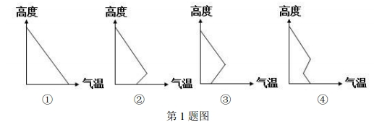
1.图中最有利于雾霾大气污染物扩散的情形是
A. ① B.② C.③ D.④
近年来，我国东部沿海地区工业生产面临“用工荒”局面。根据相关知识，完成2、3题。
2. 右图是4种工业的生产成本构成图，最有可能面临“用工荒”的是
A. ① B.② C.③ D.④
3.“用工荒”对沿海地区经济可能产生的影响是
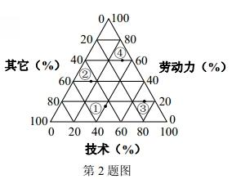
A.劳动力回流第一产业，第一产业比重提高
B. 刺激科技创新，促进工业结构优化升级
C. 劳动力数量减少，平均工资下降
D.资金投入减少，生产总值下降
4.我国钓鱼岛福建海域有丰富的渔业资源，其主要原因是
A.地处大陆架，生物光合作用强
B. 有寒流经过
C. 位于河流入海口，营养盐类丰富
D.盛行上升补偿流
图1为某河段景观素描图，图2为该河段河曲水流速度等值线分布（①＞②）示意图。读图完成第5题。
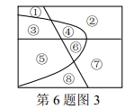
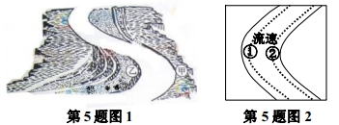
5. 有关河曲地段水流速度、外力作用和土地利用类型的组合，正确的是
A.甲——流速慢——沉积作用——仓储用地
B.乙——流速快——浸蚀作用——住宅用地
C.乙——流速慢——沉积作用——交通（港口）用地
D.甲——流速快——浸蚀作用——水利设施（防洪堤）用地
某城市的土地利用形态分为甲、乙、丙、丁4种（图1），城市的发展先后经历了Ⅰ、Ⅱ两个阶段（图2）。目前该城市的地价与土地利用形态和开发阶段有关，其关系如下表。读图表完成6题
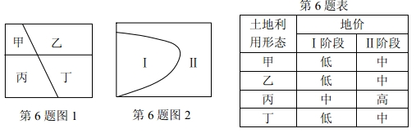
6.该城市拟选择中等地价的地块建造超市，右图（图3）中符合要求的地块是
A.①③ B.②⑦ C.④⑧ D.⑤⑥
拉萨河流域拥有丰富的物质文化和非物质文化资源，拉萨位于宽阔的拉萨河谷地北侧。下图为拉萨7月降水量日平均变化图。完成7、8题。
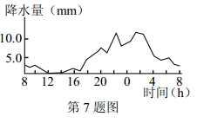
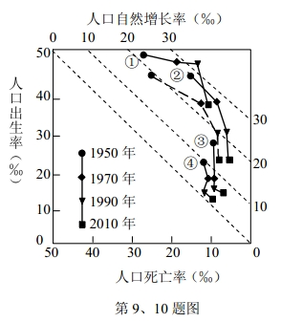
7．有关拉萨7月降水日变化成因的叙述，正确的是
A．夜晚地面降温迅速，近地面水汽易凝结成雨
B．夜晚近地面形成逆温层，水汽易凝结成雨
C．白天盛行下沉气流，水汽不易凝结成雨
D．白天升温迅速，盛行上升气流，水汽不易凝结成雨
8．近年来，当地开展拉萨河文化生态保护区规划工作。下列做法合理的有
①提高文化生态景区的集聚性 ②利用河滩低地布局文化建筑
③控制著名景区的旅客日流量 ④防治湿地退化
⑤吸收外来文化，改造当地民俗
A．①②③ B．①③④ C．②④⑤ D．③④⑤
下图为1950~2010年世界及亚洲、欧洲、北美洲人口变化过程。根据相关知识，图完成9、10题。
9．有关世界人口变化过程的表述，正确的是
A．1950~2010年人口死亡率大于人口出生率
B．1950~1970年人口死亡率下降幅度最小
C．1990~2010年人口自然增长率基本不变
D．1950~1970年人口自然增长率上升
10．图中代表北美洲的是
A．① B．② C．③ D．④
11．晨昏圈上有5个等分点，若其中一点地方时正好为12时，则不相邻两点之间的球面最短连线可能
A．同时出现日落
B．经过太阳直射点
C．是维度固定的一段纬线
D．为两个日期的分界线
12．在人类文明史上，许多思想家对后世产生影响常常是通过教育的途径。下列思想家中通过私学培养人才的有
①孔子 ②韩非 ③朱熹 ④亚里士多德
A．①②③ B．①②④ C．①③④ D．②③④
13．司马迁的《史记》记载了商王的世系，但长期以来并不能确定该记载是否真实。19世纪末20世纪初殷墟甲骨文的发现，证实《史记》的记载基本上是正确的。这说明
A．考古资料比文献材料更真实 B．历史记载不存在纯粹客观性
C．历史记载必须经过考古发现证实 D．考古发现是历史研究的重要依据
14．以下是周代世系略图，它透露出的相关制度信息有（此题不全！！）
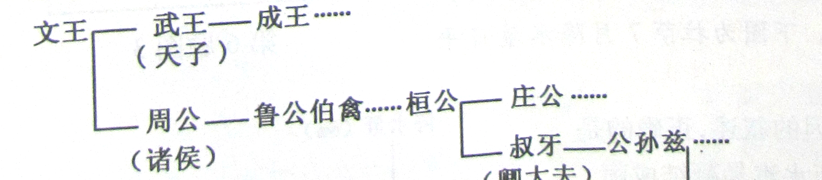
①禅让制 ②宗法制 ③分封制 ④世官制
A．①②③④ B．②③④ C．①②③④ D．①②③④
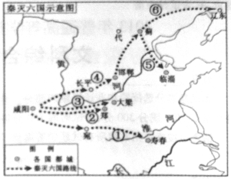
15．公元前221年，秦完成统一大业。读右图判断，符合秦灭六国先后顺序的部分排列是
A．②③①⑤
B．②①⑤⑥
C．①③⑤④
D．④③⑤⑥
16．唐文宗太和六年（832年），宰相王涯上奏：“
商人乘马，前代所禁。近日得以恣其乘骑，雕鞍银镫，装饰焕烂，从以童骑，骋以康庄，此最为僭越。伏请切令禁断。”以下对当时商人地位的判断，错误的是 第15题图
A．经济地位优越 B．政治地位低下
C．遭受全社会的鄙视 D．实际上没有自由民的平等地位
17．近代一有识之士曾说：“一国所得，诸国安然而享之；一国所求，诸国群起而助之，是不啻驱西洋诸国，使之协以谋我。”上述言论针对的是
A．领事裁判权 B．片面最惠国待遇
C．居住及租地权 D．“门户开放”政策
18．据《中国近代报刊史》，《时务报》初创时，每期只销4000份左右，半年后增至7000分，一年后达到13000份，最多时销达17000份，创造了当时国内报纸发行量的最高记录。这一现象说明
A．通俗性报刊广受普通民众欢迎 B．《时务报》开创了国人办报的先例
C．维新派有效利用新式媒介开启民智 D．国人所办的报纸市场需求极大
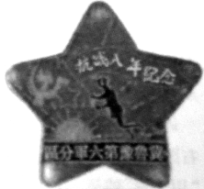
19．右图是1945年7月7日颁发的纪念章。作为史料，
可以用来佐证
①全面抗战爆发的时间
②新四军的发展壮大
③抗日根据地的斗争
④刘邓大军跃进大别山
A．①②
B．①③
C．②④
D．③④ 第19题图
20．“尽管罗马法律在妇女继承财产上做了严格限制，但一些聪明人往往能找到法律的漏洞……随着罗马在地中海地区的扩张，妇女们也开始占有大宗财产。……许多妇女管理着家庭的财政事务和大地产。”这段话表明
A．妇女在家庭中的地位逐渐与男子平等
B．罗马法关于财产关系的规范不够严密
C．妇女的财产继承权富有自然法的精神
D．妇女的财产占有体现公民法的灵活性
21．“戴维营协议”是阿、以关系发展史上的里程碑，成为“以土地换和平”的成功范例。下列各项中，属于“戴维营协议”重要文件的是
A．巴以临时和平协议
B．埃叙共同防御协定
C．《关于签订一项埃及与以色列之间和平条约的纲要》
D．《关于在被占领土上巴勒斯坦临时自治政府安排的原则宣言》
22．越是高度的概括，越容易引起争议。对20世纪历史的概括，下列说法中争议最少的可能是
A．帝国主义战争，社会主义革命，第三世界崛起，经济、科技和文化大发展
B．帝国主义战争和社会主义革命，冷战和走向多极化，和平、改革与发展
C．两次世界大战，两种制度，两极格局，多极化趋势，革命与改革，和平与发展
D．一战和二战，冷战及局部战争，殖民体系瓦解，经济、科技和文化大发展
23．音乐电视起源于美国。刚传入拉丁美洲时，当地的节目主持人把西班牙语和英语夹杂在一起说，引起了“外国文化入侵”之类的批评。但是到20世纪90年代，
人们注意到音乐电视使拉美国家之间彼此更加关注，文化共享的程度也增加了。对此不能得出的结论是
A．拉美和美国的现代化相互促进 B．科技的进步促进了文化交流
C．殖民主义的历史影响仍然存在 D．电视是影响极大的传播工具
24. 2013年1月4日100美元兑人民币628.97元，到5月9日跌至619.25元。在其他条件不变的情况下，美元对人民币汇率的这一变化表明
A.我国居民降低对美国商品的需求
B.我国居民更多的选择去美国旅游
C.我国企业增加对美国的商品出口
D.我国企业减少对美国的投资
25. 2010年5月 国务院发布
看漫画《问候的变化》（作者毛铭三），回答26-27题。
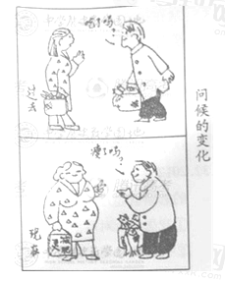
26.漫画所蕴含的经济生活道理有
①收入是消费的基础和前提
②消费者要量入为出，适度消费
③消费结构随着经济的发展、收入的变化而变化
④消费形成的新需求对生产的升级起着导向作用
A.①④ B.②③
C.①③ D.②④
27.漫画所蕴含的哲理有
①任何社会意识的产生都有物质原因
②事物发展的不同阶段的矛盾各有其特殊性
③人的欲望推动社会生产力的发展
④社会意识和社会存在如影随形
A.①② B. ②④ C.①③ D.②④
28.社会发展犹如列车前行，需要正能量的驱动，而正能量的积聚需要我们每个人的“微贡献”。这告诉我们
A.个人是社会中的个人，个人价值的实现离不开社会提供的条件
B．社会是个人组成的社会，社会发展离不开个人的付出
C．只有正确的价值观才对社会和人生有重要的导向作用
D．只有正确处理个人和社会的关系才能实现自我价值
29．十年前，科学家只把几十种基因突变与疾病挂上钩，现在已经把三千种左右基因突变与疾病对上号，但要搞清所有基因突变与疾病的关系尚需时日。这是因为
①认识总要受到主客观条件的限制
②实践是认识发展的动力
③认识对象的本质的暴露与展现有一个过程
④实践是认识的来源
A.①④ B.②③ C.②④ D.①③
30.现代只能通讯工具方便使天各一方的人们相互交流，可随之而来的往往是人们相聚时的无语和隔膜。于是，有人感叹，世界上最远的距离莫过于我们坐在一起，你玩平板电脑，我玩智能手机。这告诉我们
A．对事物 的价值要具体分析
B．新事物战胜旧事物不可能一蹴而就
C.新事物的发展是一个不断完善的过程
D.事物发展是前进性与曲折性的统一
31.斯瓦西里语版的中国电视剧《媳妇的美好时代》在坦桑尼亚国家电视台热播。坦桑尼亚观众在欢笑中领略中国媳妇处理婆媳关系时的善良和智慧，在感动中体会中国“和”文化的美好。该剧成功走出国门说明
A.不同名族文化之间可以取长补短
B.对传统文化需要继承与发扬
C.不同民族文化各具特色，又具有共通性
D.优秀文化能激励人们创造美好生活
32．2012年6月，中组部举办推荐全国创先争优优秀共产党员的网上投票活动，短短十天收到的选票就超过4300万张。这表明
①我国民众对政治参与具有巨大热情
②我国政治越来越走向娱乐化大众化
③网络是一种扩大政治民主的新载体
④我国公民基本政治权利不断扩大
A．①④ B.②③ C．①③ D．②④
33.尽管过去几年已经发生多起震惊全美、死伤众多的恶性枪击案，民众在要不要控抢问题上反应强烈，但在美国步枪协会等利益集团的压力下，大选期间民主党和共和党总统候选人都有意回避控抢问题。这表明
A.在具体议题上美国两党的政策和主张没有明显差别
B.美国两党制得以运行的基础发生了变化
C.两党竞选过程中形成的议题不反映民意
D.美国的竞选是有钱人的权利游戏
34.2012年法国大选中，社会党的奥朗德在与人民运动联盟的萨科齐对决中胜出，但极力主张消弱总统权限，实行议会制民主的极左翼与极右翼政党在第一轮投票中也获得了相当多的选票。这表明法国
A．权力中心由总统转向议会
B．半总统半议会政体面临挑战
C．将从两党制转向多党制
D．出现了左右共治的政治局面
35.面对激烈的全球经济竞争，亚太经合组织部长会议发表共同声明继续支持多边贸易体系，非盟大力推动非洲地区经济一体化进城，欧盟为应对主权债务危机采取一系列措施。这表明国际组织
A．是推动经济全球化的主要载体
B．成为现代国际社会的基石
C．成为国际关系中最重要的行为主体
D．在全球经济治理中发挥重要作用
2013年普通高等学校招生全国统一考试
文科综合能力测试

非选择题部分（共160分）
注意事项：
用黑色字迹的签字笔或钢笔将答案写在答题纸上，不能答在试题卷上。

36.根据下列材料，完成（1）~（3）题。（30分）
材料一： 美国本土年降水量分布及棉花带范围图。
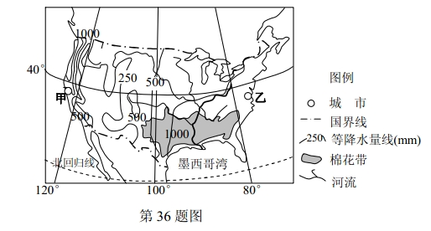
材料二： 图中甲、乙两城市气温比较表。
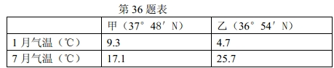
（1）我国新疆棉花产区和美国棉花带相比，两者相似的自然条件是 、
、 。与美国棉花带相比，制约我国新疆棉花产区发展的主要农业经济因素有 、 。（10分）
（2）描述美国西部年降水量的空间分布特点，并分析其成因。（10分）
（3）据表比较甲、乙两城市的气温差异，并解释其原因。（10分）
37．2013 年 1 月 17 日，国务院批复《浙江舟山群岛新区发展规划》，舟山群岛新区成为我国首个以海洋经济为主题的国家级新区。根据下列材料，完成（1）（3）题。（26 分）
材料一： 据环境保护部 2013年 4 月
19日发布的第一季度74各城市空气质量检测结果，舟山空气质量居全国前列。舟山普陀山是我国四大佛教名山之一。舟山还具有阳光、沙滩、海浪等海洋旅游元素。
材料二： 图 1 为舟山群岛新区物流和旅游规划图。图 2 为舟山市 2007 年和 2010 年三次产业就业构成图。
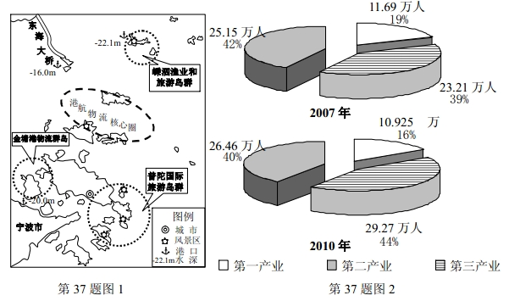
（1） 舟山空气质量居全国前列的主要原因是 、 。
舟山群岛新区可开发的特色旅游项目有 、 、 。（10 分）
（2）分析舟山群岛新区成为我国铁矿砂等大宗商品重要中转基地的主要原因。（8分）
（3）说出 2007--2010 年舟山市第二、三产业就业构成的变化特点，并说明其对推动城市化作用的差异。（8分）
38．阅读材料，加深对历史上江南经济变化的认识。（26分）
材料一
松江府 | “壤地广袤不过百里而遥，农亩之入非能有加于他郡邑也。所由供百万之赋……全赖此（棉织）一机一杼”。
苏州府 | “郡城之东，皆习机业。……计日受值”；盛泽镇“俱以桑蚕为业”。
嘉兴府 | 王江泾镇“多织绸，收丝缟之利，居者可七千余家……”
湖州府 | “俗皆织绢”；“唯湖以委……官赋私负成取足焉”；南浔镇“烟火万家”。
——摘编自明清史志资料
材料二
1840年后，长江三角洲的村镇无不受到开埠所带来的影响。时人有诗：蚕事乍毕丝事起,乡农卖丝争赴市。……小贾收买交大贾，大贾载入申江（上海）界，申江鬼国正通商……番舶来银百万 中国商人皆若狂。今年买经更陆续,农人纺经十之六，遂使家家置纺车，无复有心种菽栗。
——摘编自明清史志资料
材料三
马克思在1853年就预言：“与外界隔绝曾是保存旧中国的首要条件，而当这种隔绝状态在英国的努力下被暴力所打破的时候，接踵而来的必然是解体过程。”马克思在这里是用来“暴力”一词，这无疑是侵略的同义词。但他并没有用侵略和被侵略来概括全部中外关系……把侵略同侵略带来的社会变化分开来，是马克思主义的一个总要思想。
——摘编自陈旭麓《近代中国社会的新陈代谢》
（1）指出中国古代农业经济的基本特点，说明农业经济与商品经济的关系。阅读材料一，概括明清时期江南经济的主要变化。（10分）
（2）仔细阅读材料二中的诗歌，结合时代大背景，分析长江三角洲的村镇经济发生的重大变动。（7分）
（3）阅读材料三按照“把侵略同侵略带来的社会变化分开来”的思路，概括19世纪外国资本主义入侵对中国经济的影响。（9分）

39．1750——1850年是西方文明突飞猛进的重要阶段。阅读材料，回答问题。（26分）
材料一
1775年北美爆发独立战争，1789年法国爆发大革命，西方民主政治开始在欧美大国确立。法国学者托克维尔进行研究，先后写成《论美国的民主》和《旧制度与大革命》，提出了许多发人深省的见解。
材料二
……商品的低廉价格，是它（资产阶级）用来摧毁一切万里长城、征服野蛮人最顽强的仇外心理的重炮……它创立了巨大的城市……资产阶级在它的不到一百年的阶级统治中所创造的生产力，比过去一切时代创造的全部生产力还要多，还要大……随着资产阶级即资本的发展，无产阶级即工人阶级也在同一程度上得到发展……基督教思想在18世纪被启蒙思想击败……
——马克思、恩格斯《共产党宣言》（1848年）
材料三
在1750年，中西方的差距并不大；到了1850年，双方的差距不啻天壤之别。这不仅是中西方的差距，也是东西方的差距。到19世纪中期，印度完全沦为殖民地，埃及岌岌可危，地跨欧亚非的奥斯曼帝国风雨飘摇，伊朗横遭列强干涉。
关于中西方差距拉大的原因，学术界现有三大基本观点：①主要是中国落后了；②关键是西方腾飞了；③在中国落后的同时，西方腾飞了。
——据斯塔夫里阿诺斯《全球通史》等整理
（1）这一阶段前，西方已开始变革。试列举14—16世纪意大利、16世纪德国和17世纪后期英国出现的变革事件，并分别概括其历史意义。（9分）
（2）近年来，一些学者注重从经济、政治、文化、社会、生态“五位一体”的角度研究历史。参考材料一、二，并结合所学知识，用“五位一体”的思路概括这一阶段西方历史发展的特征。（11分）
（3）关于中西方差距拉大的原因，您赞成材料三中的哪种观点？简要说明理由。（6分，只列观点，不说理由不得
分）
40.建设生态文明，是关系人民福祉。关乎民族未来的长远大计。必须把生态文明建设放在提出地位，融入经济建设的全过程。（31分）
材料一：
2006-2012年我国环境治理、科研投入和经济成就
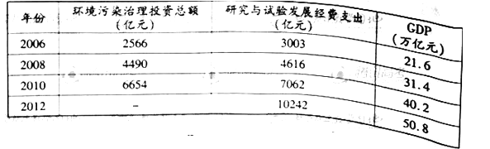
材料二：
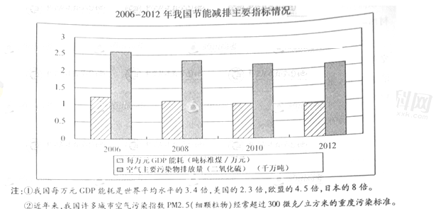
（1） 指出材料一、二反映的经济信息。（8分）
（2） 结合材料，运用“促进国民经济又好又快发展”的有关知识，说明如何把生态文明建设融入经济建设中。（12分）
（3） 结合材料，运用对立统一的观点阐明经济建设与生态环境保护之间的关系。（11分）
41．随着中国特色社会主义建设事业的不断发展，中国梦已经成为当下中国人对自己未来的期许和追求。但是，在当今世界，涵盖经济政治、社会盛会、价值文化等领域在内的“软实力”竞争越来越激烈，某发达国家对中国快速发展的疑虑和猜忌明显加重，“中国威胁论”在一些周边国家也有一定的市场。对此，党的十八大以来，中央反复强调中国要始终不渝地走和平发展道路；在推进社会主义经济、政治、社会和生态文明建设的同时，推进社会主义文化建设，增强综合国力，夯实走和平发展道路的基础。（21分）
（1）结合材料，运用文化与综合国力的有关知识，分析推进社会主义文化建设对实现中国梦的意义。（10分）
（2）结合材料，运用“中国走和平发展道路”的有关知识，阐述中国走和平发展道路的必要性和夯实走和平发展道路基础的重要性。（11分）

答案

一
1.A 2.D 3.B 4.A 5.D
6.B 7.C 8.B 9.D 10.C
11.A 12.C 13.D 14.D 15.A
16.C 17.B 18.C 19.B 20.B
21.C 22.C 23.A 24.B 25.A
26.C 27.A 28.B 29.D 30.A
31.C 32.C 33.D 34.B 35.D
二．
36．
（1）光照充足；地形平坦；生长期长等。交通运输；技术装备等。
（2）分布特点：大致由沿海向内陆递减；西北部降水空间差异较大。
成因：西部南北走向的高大山脉阻挡来自太平洋的湿润气流，山脉西侧地处迎风坡，降水多；
西部的山间高原盆地，水汽难以进入，降水稀少。
（3）甲城比乙城冬季（1月）气温高，夏季（7月）气温低，甲城气温年较差小。
冬季：甲城有高大山脉的阻挡，受北冰洋的寒冷空气影响较弱，气温较高。美国东部为低缓山地。
乙城易受北方寒冷空气影响，气温较低。
夏季：甲城受寒流影响，气温较低。乙城受暖流和东南暖湿气流影响，气温较高。

37．（1）大气污染物排放量少；风力大，稀释自净能力强等。禅修、游艇、游泳、海钓、海钓、康体、沙晖、海鲜美食等。（可任答三点）
（2）舟山群岛新区港口航道深、岸线长，有利于大型船舶停泊；长江中下游地区铁矿砂等大宗商品进口量大，多选择水运中转。
（3）第二产业就业比重下降，第三产业就业比重上升。第二产业就业人数增加较少，对城市化发展推动作用较小；第三产业就业人数增加较多，对城市化发展推动作用较大。
38 （1）特点:以小农户个体经营为主。
关系：农业经济为主，商品经济处于从属地位。
变化：商品经济比较发达，纺织业显著发展，市镇经济繁荣， 资本主义萌芽。
（2）自然经济加速解体；农产品商品化，受到世界市场的影响；农业经济与商品经济的关系发生变化。
（3）给中华民族带来灾难。但使原有经济结构遭到破坏，社会经济出现新成分；洋务企业、民族资本企业创办，民族工业兴起；中国经济被卷入世界市场。
39．
（1）文艺复兴，把人性从宗教的束缚中解放出来；宗教改革，将人们从神权的的统治中解放出来；光荣革命，英国向君主立宪制转变。
（2）
经济 | 生产力极大提高

政治 | 资产阶级革命爆发，西方民主政治开始确立；马克思主主义诞生；开创无产资级革命新时代
文化 | 理性与自由平等思想发展；浪漫主义和现实主义兴起
社会 | 城市化加快；无产阶级开始显示伟大力量
生态 | 生态环境遭到破坏

（3）赞成①“主要是中国落后了”。
理由：时代在演变，而中国占主导地位的仍然是专制主义、小农经济和“天朝上国”的保守观念。
赞成②关键是是“西方腾飞”。
理由：西方经过一系列变革，取得突飞猛进的发展。跟西方拉大差距的，不仅有中国，还有其他东方国家。
赞成③主要是“中国落后的同时，西方腾飞了”。
理由：差距的拉大要考虑双方的因素，西方经过一系列变革，生机勃勃。中国基本依然故我。
40．
（1）①材料一、二反映了2006-2012年我国在GDP总量实现较快增长的同时，科研经费投入和环境污染治理投资增额也实现了较大幅度的增加，每万元GDP能耗和空气主要污染物（二氧化硫）排放量在下降；②但是我国每万元GDP能耗与世界尤其是发达国家平均水平相比还有较大差距，说明我国节能降耗、生态文明建设方面的形势不容乐观。

（2）①把生态文明建设融入经济建设，实现经济社会永续发展，需要加大环境治理和节能降耗方面的科研投入，大力推进环境科技进步，提高自主创新能力；②需要加快转变经济发展方式，推动产业结构优化升级，走中国特色新型工业化道路；③需要加强生产发展过程中能源资源节约和生态环境保护力度；④需要把节约资源和保护环境的基本国策落实到每一个企业和家庭。

（3）①在中国特色社会主义建设中，经济建设与生态环境保护既对立又统一，两者相互制约、相互依存、相互促进。②经济建设重要消耗能源与资源，排放污染物，对生态环境产生压力；生态环境保护制约能源与资源的开发利用，消耗一定的财力物力，对经济建设造成影响。③良好的生态环境是生存之本、发展之基，保护好生态环境能够促进经济良性发展；经济建设为生态保护提供强大的资金技术支持。统筹经济建设和生态文明建设，实现人与自然和谐发展。

41.
（1）①中国梦的实现需要强大的文化软实力。当今时代，文化越来越成为民族凝聚力和创造力的重要源泉，越来越成为综合国力竞争的重要因素，越来越成为发展中国家维护国家利益和安全的重要精神武器。②只有大力发展我国的文化事业和文化产业，解决好软实力不足的问题，才能实现中华民族伟大复兴的中国梦。

（2）①
走和平发展道路是中国政府和人民根据时代发展潮流和自身根本利益做出的战略抉择。和平与发展是当今时代主题，以往列强通过侵略扩张而崛起的道路已经走不通了。要实现中华民族的伟大复兴的战略目标，中国必须同国际社会一道维护好和平发展的国际环境，进一步发展与给过的友好合作关系，化解“中国威胁论”。否则，中国不可能有改革开放的良好国际环境，有可能被孤立，中国梦也成为泡影。
②夯实走和平发展道路的基础，进一步增强我国综合国力，有利于使我国真正成为维护世界和平与促进世界经济否则的积极因素和坚定力量，有利于走和平发展道路。

